**ATIVIDADE JUNÇÃO DE TABELAS**

1. Implemente as consultas abaixo considerando o modelo conceitual abaixo e utilizando para realizar a junção os comandos que achar necessário de acordo com última aula.

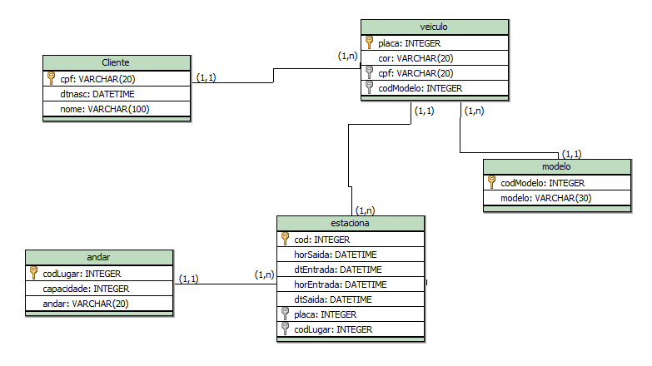

**Faça os insert’s necessários para responder as Junções Abaixo:**

1. **Salve os scripts DDL que resolvem a situação acima e cole aqui.**

create database estacionamento;

use estacionamento;

create table cliente(

idcliente int primary key AUTO_INCREMENT,

cpf varchar(20),

dtnasc date not null,

nome varchar(20) not null

);

create table andar(

idlugar int primary key AUTO_INCREMENT,

capacidade int not null,

andar varchar(20) not null

);

create table modelo(

idmodelo int primary key AUTO_INCREMENT,

modelo varchar(100) not null

);

create table veiculo(

idveiculo int primary key AUTO_INCREMENT,

placa varchar(20) not null,

cor varchar(30) not null,

idcliente int,

FOREIGN KEY (idcliente) references cliente(idcliente),

idmodelo int,

FOREIGN KEY (idmodelo) references modelo(idmodelo)

);

create table estaciona(

idestaciona int primary key AUTO_INCREMENT,

horasaida time not null,

dtsaida date not null,

horaentra time not null,

dtentra date not null,

idveiculo int,

foreign key (idveiculo) references veiculo(idveiculo),

idlugar int,

foreign key (idlugar) references andar(idlugar)

);

1. **Salve os comando DML de preenchimento e cole aqui:**
2. **Cole todos os inserts**

INSERT INTO cliente (cpf, dtnasc, nome) VALUES

('12345678900', '1990-01-15', 'João Silva'),

('98765432100', '1985-07-22', 'Maria Oliveira'),

('45678912300', '2000-03-30', 'Carlos Souza'),

('78912345600', '1995-11-10', 'Ana Lima'),

('32165498700', '1988-09-05', 'Bruno Costa'),

('65498732100', '1992-04-18', 'Paula Duarte'),

('14725836900', '1983-12-01', 'Fernando Rocha'),

('96385274100', '1999-06-27', 'Juliana Mendes'),

('25836914700', '1975-10-14', 'Ricardo Azevedo'),

('36914725800', '2001-08-09', 'Camila Freitas');

INSERT INTO andar (capacidade, andar) VALUES

(50, 'Subsolo 1'),

(60, 'Subsolo 2'),

(40, 'Térreo'),

(30, '1º Andar'),

(35, '2º Andar'),

(45, '3º Andar'),

(25, 'Cobertura'),

(55, 'Anexo A'),

(50, 'Anexo B'),

(60, 'Garagem Externa');

INSERT INTO modelo (modelo) VALUES

('Fiat Uno'),

('Chevrolet Onix'),

('Volkswagen Gol'),

('Ford Ka'),

('Hyundai HB20'),

('Toyota Corolla'),

('Honda Civic'),

('Renault Kwid'),

('Jeep Renegade'),

('Nissan March');

INSERT INTO veiculo (placa, cor, idcliente, idmodelo) VALUES

('ABC-1234', 'Preto', 1, 1),

('DEF-5678', 'Branco', 2, 2),

('GHI-9012', 'Prata', 3, 3),

('JKL-3456', 'Vermelho', 4, 4),

('MNO-7890', 'Azul', 5, 5),

('PQR-2345', 'Cinza', 6, 6),

('STU-6789', 'Verde', 7, 7),

('VWX-0123', 'Amarelo', 8, 8),

('YZA-4567', 'Marrom', 9, 9),

('BCD-8901', 'Roxo', 10, 10);

INSERT INTO estaciona (horasaida, dtsaida, horaentra, dtentra, idveiculo, idlugar) VALUES

('10:30:00', '2025-09-01', '08:00:00', '2025-09-01', 1, 1),

('12:00:00', '2025-09-01', '09:00:00', '2025-09-01', 2, 2),

('15:15:00', '2025-09-01', '13:00:00', '2025-09-01', 3, 3),

('18:45:00', '2025-09-01', '17:00:00', '2025-09-01', 4, 4),

('20:00:00', '2025-09-01', '19:00:00', '2025-09-01', 5, 5),

('22:30:00', '2025-09-01', '21:00:00', '2025-09-01', 6, 6),

('08:00:00', '2025-09-02', '06:30:00', '2025-09-02', 7, 7),

('11:15:00', '2025-09-02', '10:00:00', '2025-09-02', 8, 8),

('14:00:00', '2025-09-02', '12:30:00', '2025-09-02', 9, 9),

('16:45:00', '2025-09-02', '15:00:00', '2025-09-02', 10, 10);

1. **Cole pelo menos dois updates (alterando cor de carro e um modelo de um carro cadastrado errado)**

update veiculo set cor = 'Amarelo' where idveiculo = 4;

update veiculo set idmodelo = 8 where placa = 'DEF-5678';

update cliente set nome = 'Nicole Modesto' where cpf = "32165498700";

1. **Cole pelo menos 1 delete extraindo um registro de um cliente que já tenha estacionado no local. Fique atento ao que deve acontecer quando vai tentar deletar e esse cliente já possui um carro cadastrado, e já estacionpu pelo menos uma vez. Explique o que houve quando foi fazer o delete e como resolveu para deletar;**

delete from cliente where idcliente = 2

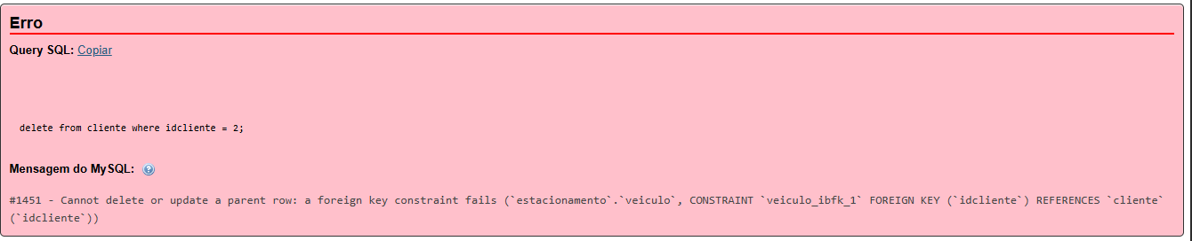

Não foi possível excluir pois está sendo referenciado em outras tabelas.

delete from estaciona where idveiculo = 2;

delete from veiculo where idcliente = 2;

delete from cliente where idcliente = 2;

É preciso deletar dado por dado com deletes diferentes, e precisa começar pela tabela estaciona, depois veiculo e cliente, seguindo ordem de dependência.

1. Exiba a placa e o nome dos donos de todos os veículos.

select cli.nome, ve.placa from cliente as cli inner join veiculo as ve on cli.idcliente = ve.idcliente;

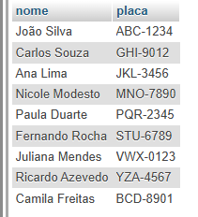

1. Exiba o CPF e o nome do cliente que possui o veículo de placa “JJJ-2020” (Ou a que vocês cadastraram).

select cli.nome, cli.cpf, ve.placa from cliente as cli inner join veiculo as ve on cli.idcliente = ve.idcliente where placa = 'MNO-7890';

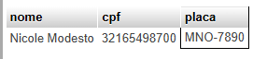

1. Exiba a placa e a cor do veículo dos carros que estacionaram no dia XX/XX/XXX.

select ve.placa, ve.cor, est.dtentra from veiculo as ve inner join estaciona as est on ve.idveiculo = est.idveiculo where dtentra = '2025-09-02';

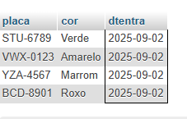

1. Exiba a placa e o ano do veículo que possui o código de estacionamento 1.

select ve.placa, ve.cor, est.dtentra, a.andar, est.idestaciona

from veiculo as ve

inner join estaciona as est on ve.idveiculo = est.idveiculo

inner join andar as a on est.idlugar = a.idlugar

where idestaciona = 1;

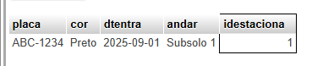

1. Exiba a placa, o ano do veículo e a descrição de seu modelo, se ele possuir ano a partir de 2000. – exibe placa, cor, modelo e hora de saída para hora de saída depois de '15:15:00'

select ve.placa, ve.cor, mo.modelo, est.horasaida from veiculo as ve inner join modelo as mo on ve.idmodelo = mo.idmodelo inner join estaciona as est on ve.idveiculo = est.idveiculo where est.horasaida > '15:15:00';

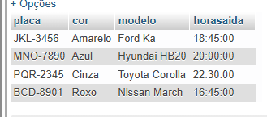

1. Exiba o endereço, a data de entrada e de saída dos estacionamentos do veículo de placa “JEG-1010”.

select a.andar, est.dtentra, est.dtsaida, ve.placa from veiculo as ve inner join estaciona as est on ve.idveiculo = est.idveiculo inner join andar as a on est.idlugar = a.idlugar where ve.placa = 'BCD-8901';

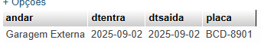

1. Exiba a quantidade de vezes que os veículos de cor verde estacionaram.

select est.horaentra, est.horasaida, est.dtentra, est.dtsaida, ve.placa, ve.cor, cli.nome, a.andar from veiculo as ve inner join estaciona as est on ve.idveiculo = est.idveiculo inner join cliente as cli on ve.idcliente = cli.idcliente inner join andar as a on est.idlugar = a.idlugar where ve.cor = "Verde";

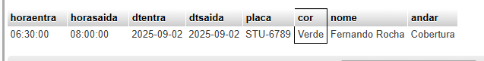

1. Liste todos os clientes que possuem carro de modelo 1.

select cli.nome, mo.modelo, ve.placa, mo.idmodelo from cliente as cli inner join veiculo as ve on cli.idcliente = ve.idcliente inner join modelo as mo on ve.idmodelo = mo.idmodelo where mo.idmodelo = 1;

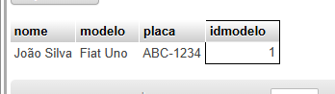

1. Liste as placas, os horários de entrada e saída dos veículos de cor verde.

[select](http://localhost/phpmyadmin/url.php?url=https://dev.mysql.com/doc/refman/8.0/en/select.html) est.horaentra, est.horasaida, ve.placa, ve.cor from veiculo as ve inner join estaciona as est on ve.idveiculo = est.idveiculo where ve.cor = "Verde";

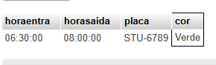

1. Liste todos os estacionamentos do veículo de placa “JJJ-2020”. — PQR-2345

select est.horaentra, est.horasaida, est.dtentra, est.dtsaida, ve.placa from veiculo as ve inner join estaciona as est on ve.idveiculo = est.idveiculo where ve.placa = "PQR-2345";

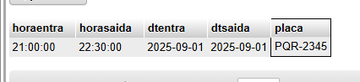

1. Exiba o nome do cliente que possui o veículo cujo código do estacionamento é 5.

select cli.nome, ve.placa, est.idestaciona, est.dtentra from cliente as cli inner join veiculo as ve on cli.idcliente = ve.idcliente inner join estaciona as est on ve.idveiculo = est.idveiculo where est.idestaciona = 5;

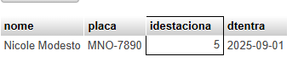

1. Exiba o CPF do cliente que possui o veículo cujo código do estacionamento é 3.

select cli.nome, cli.cpf, ve.placa, est.idestaciona from cliente as cli inner join veiculo as ve on cli.idcliente = ve.idcliente inner join estaciona as est on ve.idveiculo = est.idveiculo where est.idestaciona = 3;

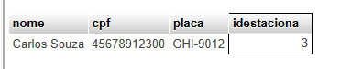

1. Exiba a descrição do modelo do veículo cujo código do estacionamento é 7.

select cli.nome, ve.placa, est.idestaciona, mo.modelo from cliente as cli inner join veiculo as ve on cli.idcliente = ve.idcliente inner join estaciona as est on ve.idveiculo = est.idveiculo inner join modelo as mo on ve.idmodelo = mo.idmodelo where est.idestaciona = 7;

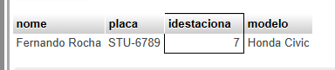

1. Exiba a placa, o nome dos donos e a descrição dos modelos de todos os veículos.

select cli.nome, ve.placa, mo.modelo from cliente as cli inner join veiculo as ve on cli.idcliente = ve.idcliente inner join modelo as mo on ve.idmodelo = mo.idmodelo;

